

**hub Scuola**

Questa App di lettura comprende tutti i nuovi libri dei gruppi **Mondadori, Rizzoli Education, Fabbri Editori.**

Esistono le versioni hubKids per la scuola primaria, hubYoung per la scuola secondaria e una versione HubSmart per accedere da smarphone ai libri Mondadori e Rizzoli senza bisogno di login

Puoi scaricare la tua App a questo link <https://www.hubscuola.it/download-app>

Come procedere

1. Registrati sul sito [Mondadori Education](https://www.mondadorieducation.it/) o [Rizzoli Education](https://www.rizzolieducation.it/) (consigliato)
2. Scarica l’app per il tuo ordine di scuola
3. Apri l’app e registrati (puoi farlo anche [qui](https://www.hubscuola.it/utente-registrazione) ). Ora puoi fare il login usando le credenziali scelte.
4. Una volta eseguito il login, visualizzerai la dashboard di HUB Young, con le copertine dei libri che hai attivato sul tuo account. Potrai attivare un nuovo libro cliccando sul pulsante in basso “Attiva libro” e inserendo il codice 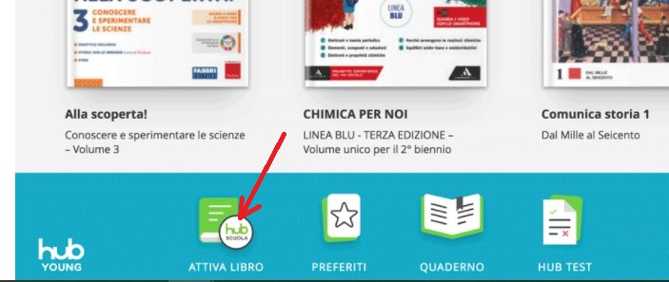
5. Ora potrai accedere ai tuoi libri cliccando sulla copertina e potrai scaricare sul tuo dispositivo i capitoli che ti interessano o l’intero libro.
6. A questo [link](https://assistenza.hubscuola.it/hc/it/articles/360010016038-La-schermata-principale-di-HUB-Young-come-eseguire-l-accesso-e-scaricare-un-libro-digitale) troverai tutte le informazioni

**OPPURE**

1. Puoi leggere i tuoi libri on line senza scaricare nulla accedendo al sito [hubscuola](https://www.hubscuola.it/login?next=%2F) utilizzando le tue credenziali HubScuola o il tuo account Mondadori Education o Rizzoli Education
2. Nella pagina iniziale potrai attivare un nuovo libro o sfogliare quelli già scaricati semplicemente cliccando sull’immagine della copertina

In questa pagina <https://assistenza.hubscuola.it/hc/it> troverai molte altre informazioni e video che ti guideranno nella procedura